第九届全国葡萄病虫害防治技术与经验研讨会会议通知附件3

会议宾馆地址及到达说明

1、会议地点地图位置
会议宾馆名称：昆明市云安会都宾馆；地址：云南省昆明市西山区昆安公路（碧鸡路）马街路口（请见以下地图，可以放大查看）；酒店联系电话：（0871）68171666
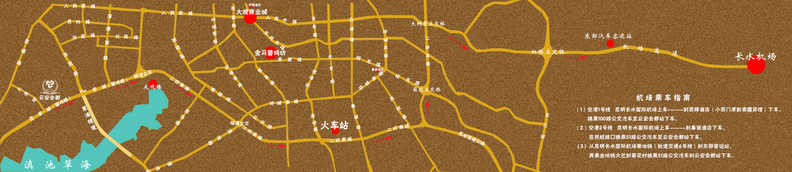
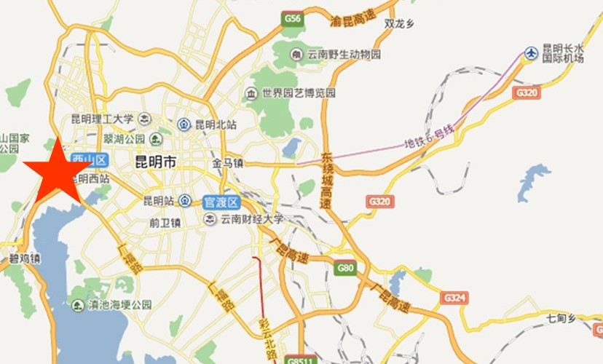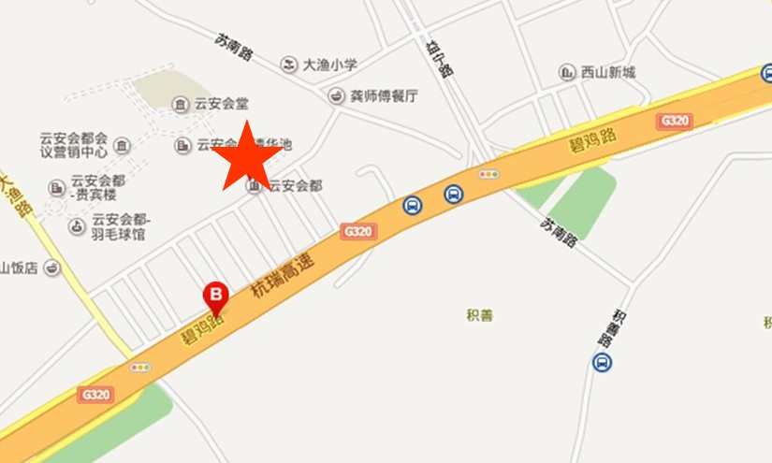
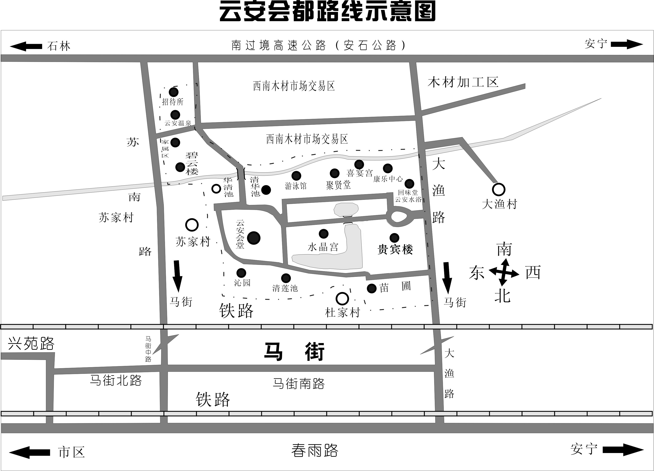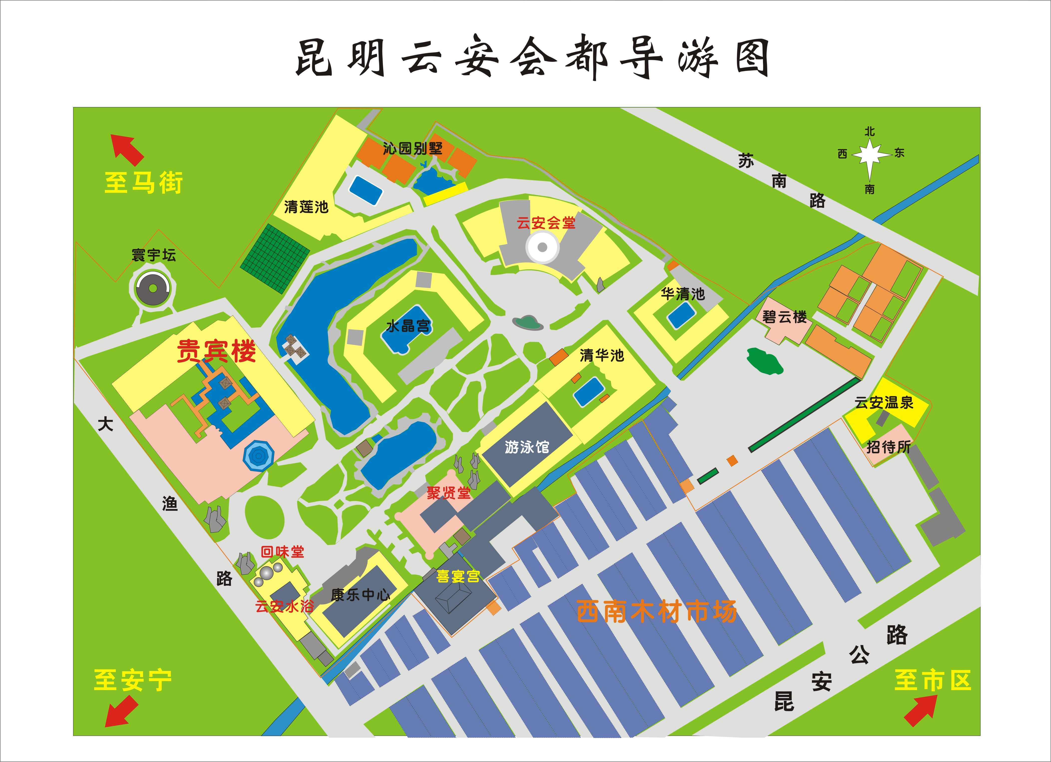
2、到达会议地点交通
（1）提前到达的参会代表，请自行到达会议宾馆。
（2）机场
11月29日上午10点--晚上23点，有接站。请在机场出口注意接站牌。
其他时间，自行到达宾馆
注：提前到达宾馆，可以乘机场大巴然后转公交（或打车），请见以上第一张地图的图例
（3）昆明火车站
昆明火车站，11月29日上午10点--晚上22点，有接站。请在火车站出口注意接站牌。
其他的火车站没有接站。
起始地点 | 名称/位置 | 距酒店公里数 | 如何到达酒店
火车站 | 昆明火车站 | 8公里 | - 在站前广场搭乘出租车20分钟内可到酒店，正常费用为25元以内；  2、 在站前广场搭乘80路公交车至丹霞路转乘100路公交车至酒店.
注：打车从昆明火车站到云安会都，25元左右。
（4）汽车站
没有在汽车站安排接站，请坐汽车到达的参会代表，自行到达会议宾馆。

